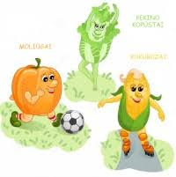
Spalio 21 d. Vilkyčių pagrindinėje mokykloje vyko Akcija „Daržoves ir vaisius valgyti ne tik sveika, bet gali būti ir linksma“, kurioje dalyvavo 1 ir 3 klasės mokiniai.
Šios akcijos tikslas: skatinti vaikus valgyti daržoves ir vaisius, pateikiant juos įdomiai ir patraukliai.
Paskatinti vaikus suvalgyti daugiau daržovių neretai yra didelis iššūkis. Įrodyta, kad sveiki mitybos įpročiai susiformuoja jau vaikystėje, todėl ypatingai svarbu juos diegti ankstyvame amžiuje. Geriausiai tai padaryti pasitelkiant kūrybiškumą ir žaidimo elementus.
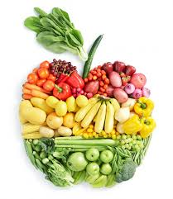
Visuomenės sveikatos priežiūros specialistė Irutė Bružienė supažindino vaikus su daržovių ir vaisių nauda. Papasakojo kuo koks vaisius ar daržovė naudingas augančio vaiko organizmui. Su daržovėmis ir vaisiais vaiko organizmas gauna įvairių vitaminų, mineralinių medžiagų, angliavandenių, organinių rūgščių, pektinų ir kitų medžiagų. Vaisiai ir daržovės reguliuoja virškinimo traktą, turtingi skaidulomis, mineralais : kalio, kalcio, fosforo, magnio, geležies ir kt. Vaikai atsinešė įvairių daržovių ir vaisių, iš kurių gamino linksmus, nuostabaus grožio užkandžius, kuriuos dalinosi su draugais, ragavo. Vaikai buvo maloniai nustebinti įvairių skonių palete, dalijosi įspūdžiais.
Valgykime daržoves ir vaisius - būkime stiprūs ir sveiki!

ATMINKITE:
- Rūgščių uogų ir vaisių nerekomenduojama valgyti ant tuščio skrandžio. Jei vaikas jų valgo pusryčiams, patiekite jas su jogurtu ar varške.
- Žirnius, pupeles, kopūstus rekomenduojama į vaiko racioną įtraukti nuo 10-12 mėnesį – šios daržovės pučia pilvą. Kūdikių virškinimo sistema nėra pilnai subrendusi, tad pilvo gali sukelti didelį diskomfortą.
- Vaikams, turintiems jautresnę virškinimo sistemą gali netikti kiek aštresnės daržovės kaip ridikėliai ar kaliaropės.
- Sergant ir vartojant vaistus negalima vartoti greipfrutų ir karčiųjų apelsinų, nes juose esančios medžiagos reaguoja su kai kuriais vaistais (pavyzdžiui, kai kuriais antibiotikais). Jei turite abejonių dėl vaisto ir greipfrutų sąveikos, pasiteiraukite gydytojo ar vaistininko ir perskaitykite informacinį vaisto pakuotės lapelį.

